О здоровье

Чтоб здоровье сохранить,
Организм свой укрепить,
Знает вся моя семья
Должен быть режим у дня.
Следует, ребята, знать
Нужно всем подольше спать.
Ну а утром не лениться —
На зарядку становиться!
Чистить зубы, умываться,
И почаще улыбаться,
Закаляться, и тогда
Не страшна тебе хандра.
У здоровья есть враги,
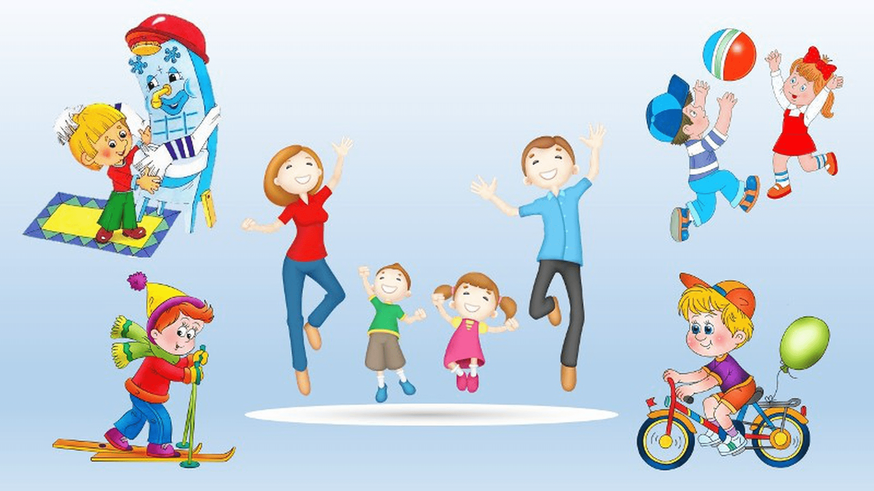
С ними дружбы не води!
Среди них тихоня лень,
С ней борись ты каждый день.
Чтобы ни один микроб
Не попал случайно в рот,
Руки мыть перед едой
Нужно мылом и водой.
Кушать овощи и фрукты,
Рыбу, молокопродукты —
Вот полезная еда,
Витаминами полна!
На прогулку выходи,
Свежим воздухом дыши.
Только помни при уходе:
Одеваться по погоде!
Ну, а если уж случилось:
Разболеться получилось,
Знай, к врачу тебе пора.
Он поможет нам всегда!
Вот те добрые советы,
В них и спрятаны секреты,
Как здоровье сохранить.
Научись его ценить!

Здоровье – это самый драгоценный дар, который получил человек от природы!
Доброе здоровье обеспечивает нам долгую и активную жизнь, способствует выполнению наших планов, преодолению трудностей, дает возможность успешно решать жизненные задачи.

МДОУ «Березка»
152430 Ярославская область, Первомайский район,
рп. Пречистое, ул. Кооперативная, д. 25
E-mail: mdou_berezka2011@mail.ru
Телефон: (48549)2-11-94
Буклет подготовила инструктор по физической культуре Малеева Елена Борисовна

Муниципальное дошкольное образовательное учреждение детский сад общеразвивающего вида «Березка»

Здоровье - это серьёзно

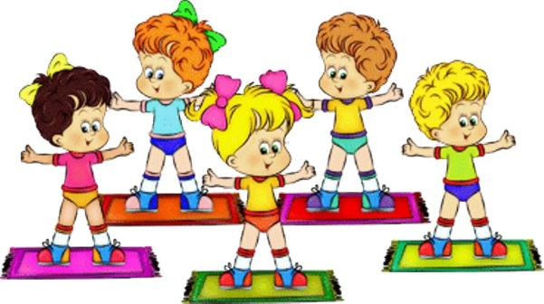

Рп. Пречистое
2021 год

Взрослые ответственны за воспитание и здоровье детей. Поэтому именно взрослые должны быть хорошим примером для малышей, чтобы те могли впитывать положительные эмоции и нужные знания.
Правила здорового образа жизни малыши должны усвоить до окончания детского сада, поскольку следующий период жизни – очень трудный: адаптация к школе, строгий распорядок дня, новые задания.
Конечно, планировать свой день маленькому человеку еще не научиться, но он должен впитать знания о том, что хорошо, а что плохо.
Формировать здоровый образ жизни нужно систематически и последовательно. При этом ребенок может не осознавать, что его обучают, он просто получает интересные и важные знания, которые применит на практике:
1.Правила личной гигиены.
2.Уметь жить по режиму дня.
3.Уметь вести себя дома, на улице, с учетом техники безопасности.
4.Знать части тела и внутренние органы и как они работают.
5.Знать правила питания.
6. Понимать, как защититься от простуды.
7.Уметь оказать первую помощь при ушибах и порезах.
8.Знать упражнения для профилактики болезни.
9.Понимать, что опасно, а что полезно.
Дошкольный возраст по утверждению специалистов относится к решающим в создании фундамента психического и физического здоровья ребенка. Как раз до семи лет происходит наиболее интенсивное становление детского организма. В это же самое время активно формируется характер, привычки, закладываются жизненные приоритеты личности. Именно поэтому важно в эти годы активно прививать детям основные знания, умения и навыки здорового образа жизни дошкольников.
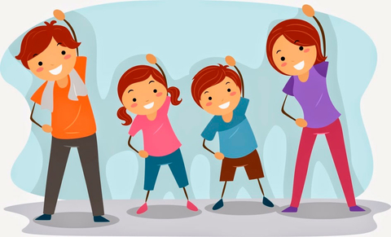
Приоритетным направлением в воспитании детей дошкольного возраста является повышение уровня здоровья детей, формирование навыков здорового образа жизни. Стоит заметить, что в этом возрасте у дошкольников отсутствуют такие качества, как:
- усидчивость,
- контроль и коррекция эмоций и настроения,
- способность быстро переключаться с одной деятельности на другую.
Перед взрослыми, в первую очередь, становится задача сформировать в маленьком человеке эти навыки, которые будут способствовать сохранению и укреплению физического и психического здоровья малыша.
Воспитатели в детском саду, родители дома должны постоянно учить ребенка правильному поведению в различных жизненных обстоятельствах, быть готовым к непредвиденным ситуациям. В этот период ребенок должен четко усвоить, что такое хорошо и полезно, а что такое вредно и плохо.
Это направление в воспитании дошкольника должно решаться созданием целостной системы по сохранению физического, психического и социального благополучия ребёнка.
Особо пристальное внимание необходимо уделять родителям таким составляющим здорового образа жизни дошкольников:
- соблюдение режима дня, активности и сна;
- двигательная активность, прогулки, подвижные игры на свежем воздухе;
- правильное, здоровое питание;
- соблюдение правил гигиены;
- закаливание.

Основная задача для родителей по формированию основ здорового образа жизни у дошкольников:
- формирование основ здорового образа жизни у дошкольников должно проводится постоянно без выходных и праздничных дней.

Малыш всегда следует образу жизни старших, мамы и папы. Поэтому родители, в первую очередь, сами должны вести здоровый образ жизни и не подавать плохой пример своему ребенку.
Таким образом, комплексный подход в формировании культуры здорового образа жизни у дошкольников позволит привить им необходимые привычки и навыки, которые будут основой для дальнейшей их жизни.

